

运动框架 - 函数版本

目录
目录 2
1.1 教学目标 4
1.2 复习 4
1.3 讲课方式 4
1.4 什么是运动框架 4
1.5 Jquery中的运动框架 5
1.6 函数版本的运动框架 7
1.7 基于时间的运动原理 7
1.8 代码完善 - 封装成小函数 9
1.8.1 计算tween 9
1.8.2 停止 9
1.8.3 单属性运动 10
1.9 以上代码存在的问题 10
1.9.1 什么是全局变量污染 10
1.9.2 Jquery中的全局变量 11
1.9.3 怎么解决全局变量变量污染问题 11
1.10 解决问题 - 使用内嵌函数方式封装框架 12
1.11 非匀速运动 14
1.12 多属性运动框架 14

教学目标
- 通过函数形式讲解动画的本质
- 理解动画的原理：哼哈二将（动画时间进程 动画距离进程）
- 理解污染
- 如何使用（内嵌）函数解决污染

复习
选择
事件
Css
属性
Html

讲课方式
函数方式封装
面向对象的形式封装框架
单物体 单属性
单物体 多属性
多物体 多属性

什么是运动框架
就是动画框架
基于距离的运动框架
基于时间的运动框架


Jquery中的运动框架
/*学会jquery的运动框架*/
$(document).ready(function()
{
$(".btn1").click(function(){
$("#box").animate({height:"300px"});
});
$(".btn2").click(function(){
$("#box").animate({height:"100px"});
});
});

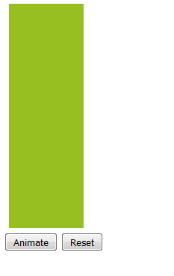
var bl=true;
$('.all span').click(function(e) {
//如果能判断是折叠还是展开即可；
if( bl==true ){
//1json 保存的是对哪个样式的属性做动画 :right left top opacity width height
// 距离：起始距离 -- 结束距离
// 持续时间：动画持续时间
//回调函数：当动画执行结束的时候做什么事情，我们可将做的事情放在一个回调函数里面
$('.all').animate({right:0},300,function(){
alert('111')
});
$(this).children().attr('src','images/img/qqLOpen.jpg')
bl=false
}else{
$('.all').animate({right:-131},300);
$(this).children().attr('src','images/img/qqL.jpg')
bl=true
}
});
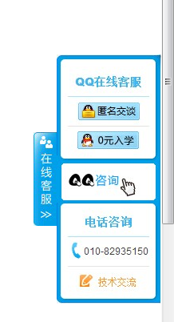

运动的本质
运动其实就是一个循环 每次循环更改属性的值
举例：
Left：100px 110px 120p

基于时间的运动原理 - 哼哈二将
哼哈二将：
动画时间进程
动画距离进程
思考：
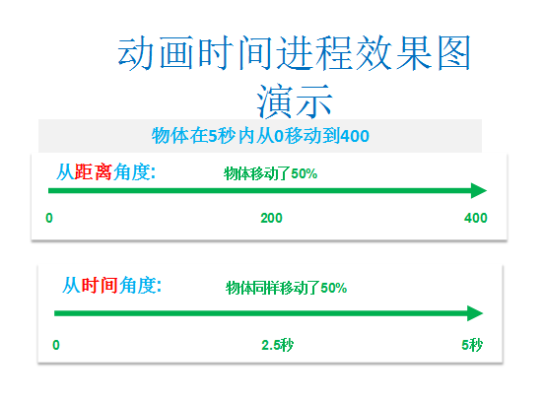
图解：
物体从0移动到400
当物体移动到200的时候 走了50%
同样的，物体总共运行需要4秒
如果已经过了2.5秒，也表示走了50%
动画时间进程
运动公式： s= 总距离（最终的位置 -- 起始位置）X动画时间进程
代码实现
function move(){
/*计算现在的时间*/
var pass = +new Date();
var yongshi = pass - now;
/*动画时间进程 = 用时/总时间*/
var tween = yongshi/5000
/*s = 总距离X进程*/
div.style.left = 500*tween +'px';
}

上述代码完善 - 封装成小函数

计算tween（动画时间进程）
// 我们封装成一个函数 复习函数的封装性
function getTween(now,pass,all){
var yongshi = pass-now;
console.log(yongshi)
var jincheng =yongshi/all;
return jincheng;
}

停止 --单一功能原则
基础理解：就是一个函数尽量保证只有一个功能
本质：保证一个函数只有一个变化源
封装变化点
function stop(){
clearInterval(timer);
}

单属性运动
/*单个属性运动公式*/
/*起始距离+总距离X动画时间进程*/
function oneProperty(dom,name,start,juli,tween){
dom.style[name]= (start+juli*tween)+'px'
}

以上代码存在的问题
问题：我们用了太多的全局变量（函数）
这样的问题会导致什么不好的影响？？
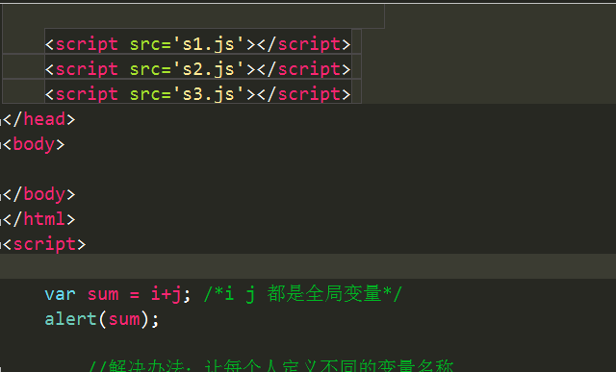
变量污染 -- 全局变量污染
全局变量
var sum = 1
全局性的函数

什么是全局变量污染
当我们在文件中定义很多全局变量，这些全局变量有可能会产生冲突
就是全局变量名称一样的时候

Jquery中的全局变量
Jquery $
Itcast.js
所以：一个好的程序已经要尽量要尽量减少全局变量

怎么解决全局变量变量污染问题
使用函数 在函数中定义私有变量（定义子函数）
闭包
对象
立即函数+闭包

解决问题 - 使用内嵌函数方式封装框架
// time 表示动画持续总时间 juli表示动画走的总距离
// 封装的最后效果是这个整体不依赖外面的任何变量，如果需要外界提供数据，
// 应该以参数的形式，整个框架只是针对参数进行编程
function animate(id,time,juli) {
//将一个物体在n秒内从0移动到juli
var now = +new Date();
var pass= +new Date();//初始化为当前时间
var tween=0 //初始化为0 表示动画进度为0 还没有开始
var timer;
timer = setInterval(move,30);
//封装动画时间进程
function getTween(now,pass,all){
var yongshi = pass-now;
console.log(yongshi)
var jincheng =yongshi/all;
return jincheng;
}
/*停止*/
function stop(){
clearInterval(timer);
}
/*单个属性运动公式*/
/*起始距离+总距离X动画时间进程*/
function oneProperty(id,name,start,juli,tween){
$$.css(id,name,(start+juli*tween)+'px')
/*dom.style[name]= (start+juli*tween)+'px'*/
}
// 每次循环执行的代码
function move() {
//动画停止的条件
if(tween>=1) {
stop()
}else {
pass = +new Date();
tween = getTween(now,pass,5000)
oneProperty('div','left',0,400,tween)
}
}
}

非匀速运动
上午：匀速运动
变速：重力运动 抛物运动 箭 子弹
// 我们计算进程成一个函数 复习函数的封装性
function getTween(now,pass,duration,ease){
var yongshi = pass -now;
//复习字面量的两种访问方式
/* 1 点语法
2 中括号*/
/* var product = {name:'shukui',price:1000}
product.name;
product['name']*/
/*著名的四参数法则*/
return eases[ease](yongshi,0,1,duration);
}

多属性运动框架
前面讲的都是针对单物体单属性运动框架

如何规划入口
var json = {top:'300px',width:'300px',height:600};

编写适配器
/*设计模式 -- 适配器*/
function adapter(source){
/*给我的数据格式*/
/*var json = {top:'300px',width:'300px',height:600};*/
/*我需要的数据格式*/
/* 计算一个属性：id name 起始距离 总距离 tween*/
/*juli:最终位置 ---起始位置*/
/* start：$$.css('left')*/
/*parseFloat($$.css('left'))*/
/*juli:300 - start*/
var styles=[]
/* var styles=[
{name:'top',start:0,juli:0},
{name:'width',start:0,juli:0},
{name:'height',start:0,juli:0}]
*/
for(var item in source){
var style ={}
/*属性名称*/
style.name = item;
/*起始位置*/
style.start = parseFloat($$.css(id,item))
/*距离 = 起始位置 -- 初始位置*/
style.juli = parseFloat(source[item]) - style.start
styles.push(style)
}
return styles
}

透明度问题
function oneProperty(id,name,start,juli,tween){
if(name == 'opacity') {
$$.css(id, name, start+juli*tween);
}
else {
$$.css(id, name, start+juli*tween+'px');
}
}

这里总结下：
这里再次体会下什么叫面向变化编程
一旦后期需求变更，或者代码出错，我能够快速定位到为题所在，
同时，修改的地方最少

总结和复习

作业
框架完善
提交给我 属性 css 内容框架
属性：
所有人的作业：getClass
成绩好的：hasClass
内容：
作业：text
成绩好的：研究：val
Css：

